- 打开【TestTemplate】项目文件
- 导入template.sql到数据库。
- 修改app.config配置文件的数据库配置
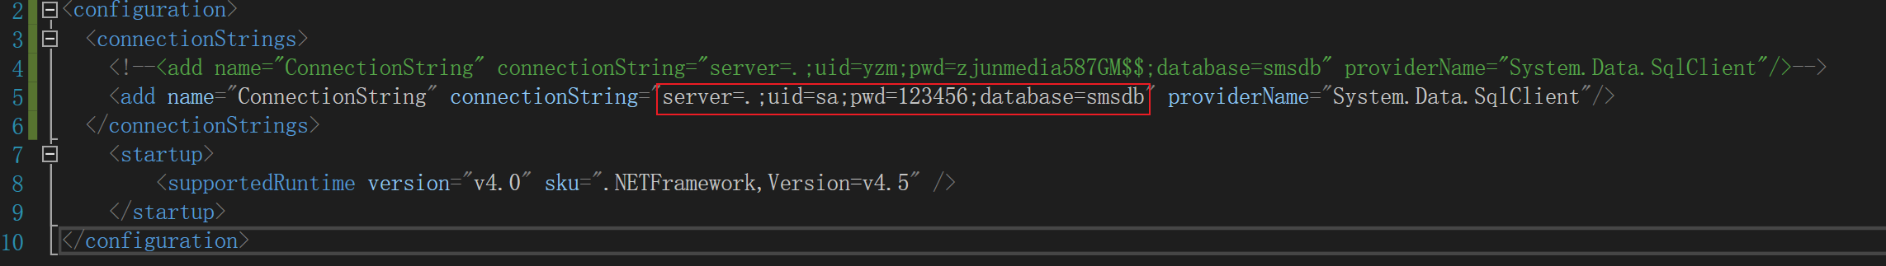
- 测试模板匹配。（按1）
- 测试内容：【掌骏传媒】您的验证码是234312.
- 【爱育幼童新沂校区】您好233学号是1231212本次消费10余额1授课教师，琪琪老师，祝学习进步
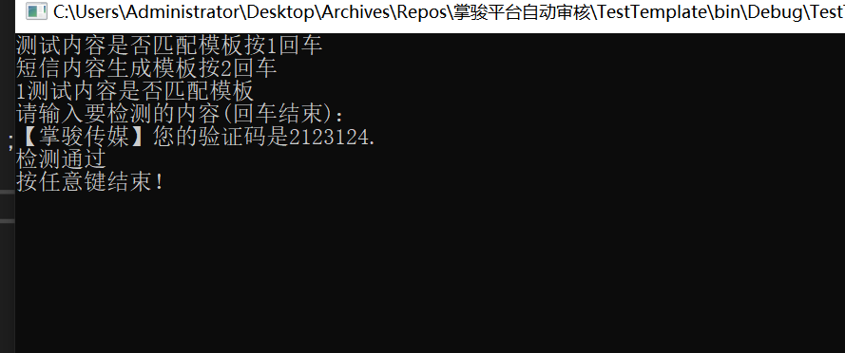

- 生成模板。（按2）
- 内容：【安投社区】验证码586706，尊敬的用户，该验证码用于手机登录，5分钟内有效，请勿告诉包括客服内的其它人员。
- 【爱智艺】尊敬的会员，您尾号为9092的会员卡于2021/6/8 15:30:34消费金额28元；当前会员账户余额160.00，感谢您的光临！

